 | 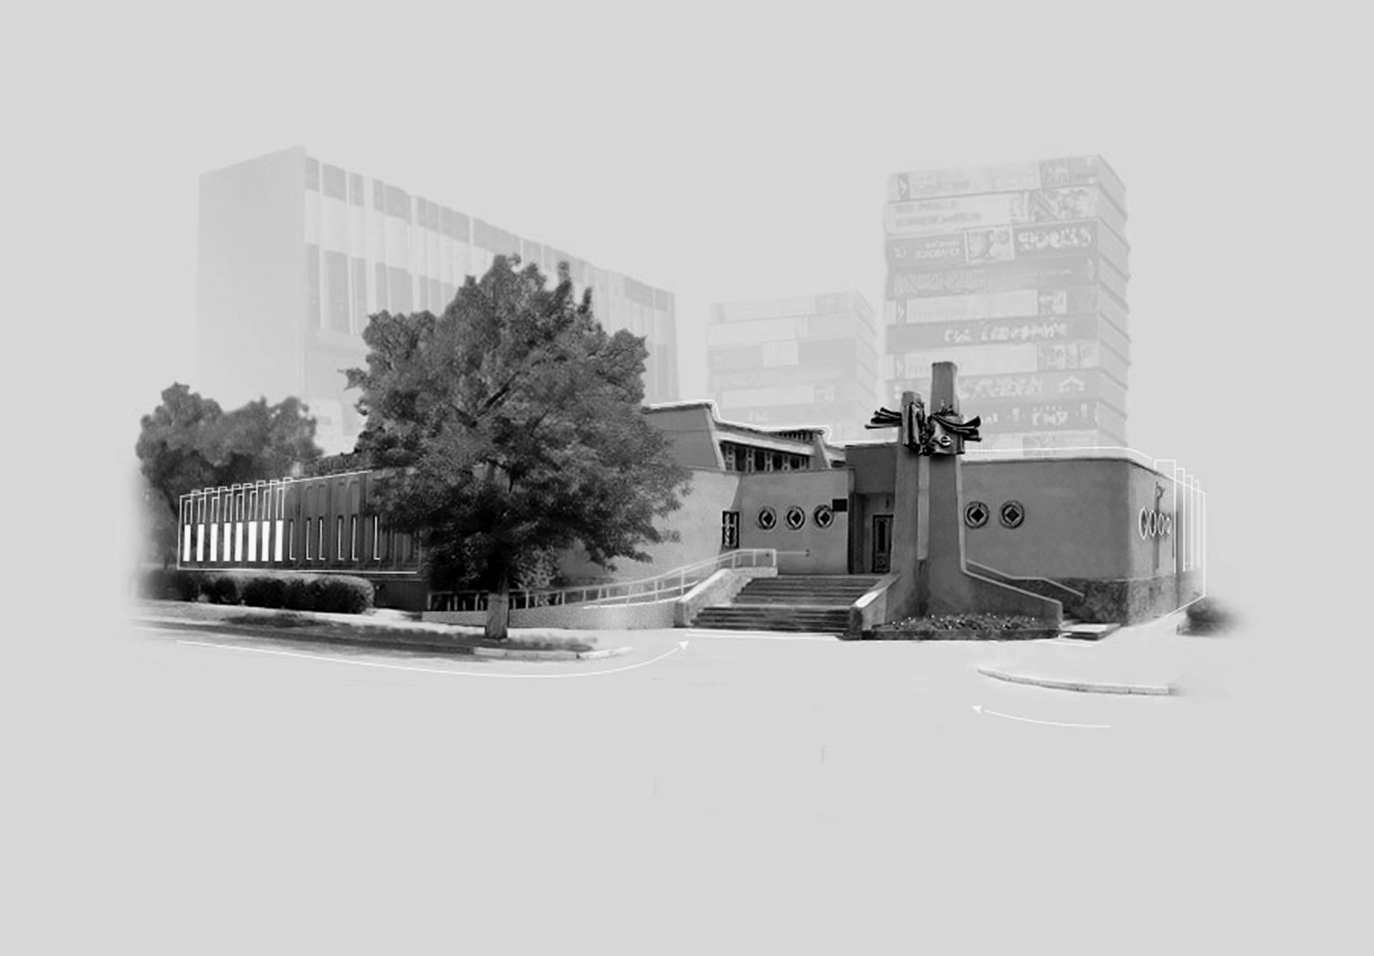 | 
ММГО «Фонд розвитку міста Миколаєва»
Центр соціальної активності та партнерства ЦБС м. Миколаїва ім. Кропивницького .
При підтримці МФ «Відродження»

Регіональна конференція «Формула успіху громадянської дії»

28 вересня 2012 року .
Центр соціальної активності та партнерства ЦБС ім. Кропивницького ( вул. Потьомкінська 143-А) м Миколаїв.
Завдання заходу:
- Оголошення конкурсу мікро –грантів «Мікрогранти для адвокаційних ініціатив громад півдня України» при фінансовій підтримці МФ «Відродження» та Фонду розвитку місьта Миколаєва» ФРММ
- Консультації громадських лідерів щодо особливостей конкурсу адвокаційних проектів.
- Презентація досвіду успішних грантерів аналогічних конкурсів ФРММ шляхом обговорення кейсу «Формула успеха гражданского действия» та проектів компаній адвокасі, що розроблені стажерами «Школи громадянської дії ФРММ- 2012».
- Створення мережі адвокасі-організацій .

ПРОГРАММА
Прес-конференція
10.00-10.15 | Привітання організаторів та партнерів.  Михайло Золотухін - голова правління ФРММ,  Тетяна Тверда – директор Центру соціальної активності та партнерства ЦБС ім. Кропивницького « ЦБС м. Миколаїва.  Дементій Белий - ХОО ВГО « Комітет виборців України»,  Аркадій Шарапов «Євпаторійський центр регіонального розвитку».
10.15-10.40 | Умови конкурсу та очкування проекту. М.Золотухін.
10.40-11.00 | Питання-відповіді
Регіональна конференція «Формула успіху громадянської дії»
11.15-11.30 | Привітання організаторів та партнерів. Привітання учасників від координатора мережі «Центр самоорганізації півдня України та регіонального представника у Херсонської області (АР Крим). Цілі, завдання, очікування проекту та заходу.  - Михайло Золотухін- голова правління ФРММ,  - Дементій Белий - ХОО ВГО « Комітет виборців України»,  - Аркадій Шарапов - «Євпаторійський центр регіонального розвитку».
11-30 - -11.40 | Оголошення конкурсу мікро –грантів
11-45-12-45 | Презентація кейсу та досвіду грантерів аналогічних конкурсів ФРММ..  - Т. Золотухіна, .  - Стажери «Школи громадянської дії ФРММ- 2012» з Миколаївської, Херсонської областей, АР Крим, Запоріжжя та Дніпрпетровську.
12-45-13-00 Кава-брейк
13.0 0-13.50 | Експерес-косультації з потенційними грантерами .
13. 50-14.00 | Підведення підсумків

